**Этап 1: Подготовка и установка необходимых библиотек**

1. Установка библиотек:
   * библиотека pyttsx3 для синтеза речи.
   * Библиотека speech_recognition для распознавания речи.
   * библиотека pyaudio для работы с микрофоном.

pip install pyttsx3

pip install SpeechRecognition

pip install pyaudio

**Этап 2: Инициализация синтезатора и распознавателя речи**

1. Создание функций для инициализации синтезатора и распознавателя речи:

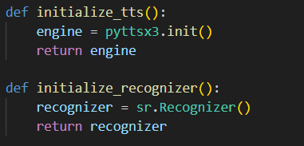

**Этап 3: Создание функций для синтеза и распознавания речи**

1. Создание функций для синтеза и распознавания речи:
   * Функция для синтеза речи принимает текст и язык, на котором нужно произнести текст.
   * Функция для распознавания речи записывает звук с микрофона и распознает его с помощью Google Speech Recognition.

Изображение выглядит как текст, снимок экрана, программное обеспечение

Контент, сгенерированный ИИ, может содержать ошибки.

**Этап 4: Реализация функций для задач**

1. Создание функций для выполнения задач:
   * Функция для подбрасывания монетки.
   * Функция для игры в угадайку.
   * Функция для изменения языка распознавания и синтеза речи.

Изображение выглядит как текст, снимок экрана

Контент, сгенерированный ИИ, может содержать ошибки.

**Этап 5: Создание основной функции**

1. Создание основной функции:
   * Основная функция запрашивает у пользователя действие и выполняет соответствующую команду.

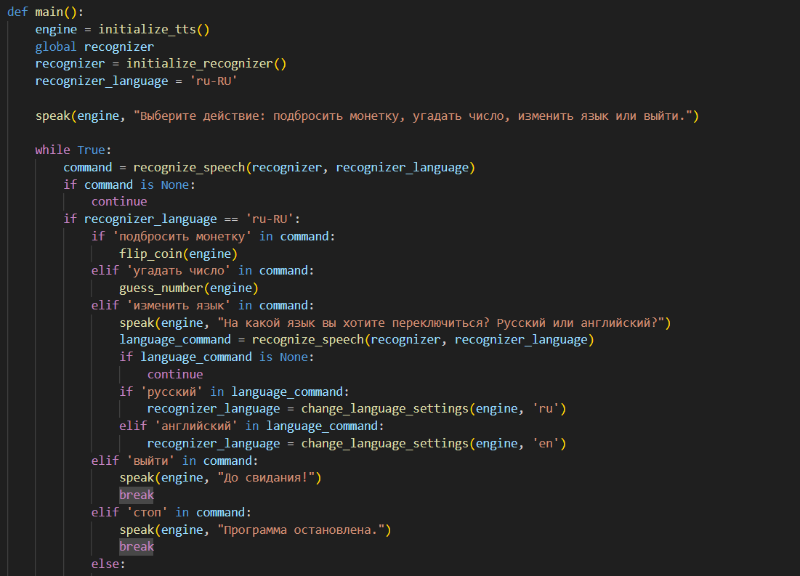Изображение выглядит как текст, снимок экрана, программное обеспечение

Контент, сгенерированный ИИ, может содержать ошибки.